F5478 Scheda creata il 26 agosto 2026

Descrizione storico-bibliografica
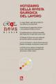
*Notiziario della Rivista giuridica del lavoro : *RgL news. - Anno 1, n. 1/2 (gen.-apr. 1998)-anno 19., n. 6 (2016). - Roma : Ediesse, 1998-2016. – 19 volumi ; 30 cm. ((Bimestrale. - Dal 2017 solo in versione online. - RMG0028527

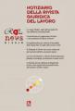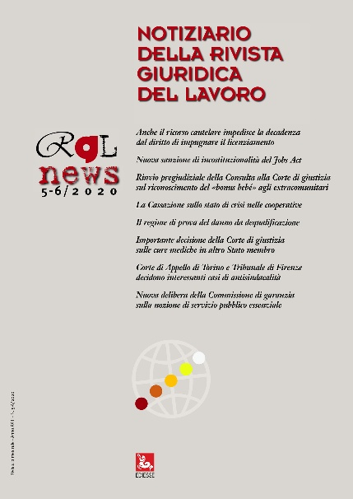
*Notiziario della Rivista giuridica del lavoro : *RgL news. - Anno 20, n. 1 (2017)-anno 23., n. 5-6 (2020). - Roma : Ediesse, 2017-2020. – Testo elettronico (File PDF). ((Bimestrale. – Disponibile online.
Volumi disponibili in rete: 2017-2020

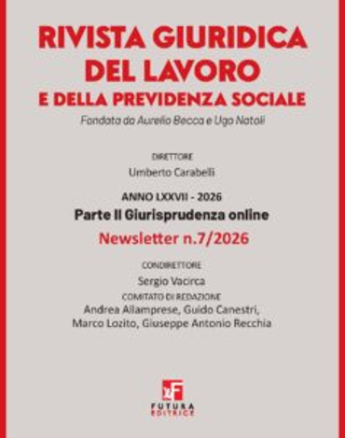
*Rivista giuridica del lavoro e della previdenza sociale. Newsletter. – N. 1 (2021)- . - Roma : Futura, 2021- . - Testo elettronico (PDF). ((Mensile. – Contiene la Parte II. Giurisprudenza online. - Disponibile online in abbonamento

Soggetto: Diritto del lavoro - Periodici
Classe: D344.4501

Informazioni storico-bibliografiche
ABBONAMENTO
L’abbonamento alla Rivista Giuridica del Lavoro e della Previdenza Sociale è valido un anno, dal 1/01 al 31/12, e dà diritto a ricevere 4 numeri cartacei e online della RGL + 12 numeri della Newsletter RGL giurisprudenza on line; include inoltre l’accesso al sito della Casa editrice per consultare tutti i numeri presenti nell’archivio online, l’archivio sentenze e quello di RGLNews, visionabili comodamente online o scaricabili in locale (https://www.futura-editrice.it/archivio-rgl/).
Abbonarsi è semplice: può essere fatto con carta di credito direttamente dal sito della rivista o tramite bonifico.
PER I SOCI AGI, COMMA2, AIDLASS IL COSTO ANNUALE DELL’ABBONAMENTO È DI € 139,50.
Prima di procedere con l’ordine richiedi il codice sconto AGI al seguente indirizzo e-mail: abbonamenti@futura.cgil.it
CARTA DI CREDITO Ci si può abbonare direttamente dal sito con pagamento attraverso carta di credito; una volta inserite le informazioni richieste il sistema genererà automaticamente le credenziali per l’accesso come utente abbonato.
CON BONIFICO Ci si può abbonare effettuando un bonifico bancario ed inviando l’attestazione di avvenuto pagamento a abbonamenti@futura.cgil.it assieme all’indirizzo mail e l’indirizzo a cui inviare i fascicoli. Il codice IBAN del nostro conto corrente è: IT 34 A 01030 03201 00000 2725951 intestato a Futura Srl, Banca Monte dei Paschi di Siena Ag. 1 – Roma.
Contatto Ufficio Abbonamenti: Responsabile Pierluigi Pinna. Tel.: 06/44888229
Email: abbonamenti@futura.cgil.it

